INFORME DE ATENCIÓN CONSEJERÍA

- Antecedentes
Nombre de la estudiante: Robles Cuevas, Isadora Ignacia
Carrera: Pedagogía en Educación Universitaria
Año de ingreso: 2018
Canal de derivación: Coordinadora de prácticas primer ciclo
Fecha de inicio: 23/04/2018
Fecha de cierre: Trabajo en curso
Fecha de emisión: 04/07/2018

- Motivo de derivación
El inicio del proceso estuvo marcado por una derivación de la estudiante en medio de una situación de urgencia psicológica que tuvo lugar en las disposiciones de la Facultad y por ello se llevó a cabo una contención en el dispositivo de Consejería.
- Problemáticas detectadas
Tras ese primer encuentro se retomó el trabajo a propósito de un cuadro de importante labilidad emocional producto de un conflicto vocacional cruzado por temas familiares. A partir de allí se inició un trabajo de acompañamiento en primaria instancia, en resguardo de su bienestar integral.
Seguido a ello se comenzó a trabajar los elementos vocacionales que hasta ese momento eran el principal foco de dificultades respecto de lo académico y disciplinar. En ese contexto emerge la decisión de postergar la carrera, en consideración de elementos socioeconómicos, disciplinares y principalmente emocionales/afectivos.
En la actualidad, pese a haber postergado, el trabajo en Consejería está activo y apunta a una clarificación y construcción de un proyecto de formación propio y respaldado en una toma de decisión informada y subjetivada.
- Recomendaciones
En base a un análisis conjunto entre la estudiante y la profesional DAE, se recomienda posibilitar la postergación anual con el objetivo de potenciar las condiciones de bienestar integral de Isadora. Sumado a ello, se recomienda dar continuidad al proceso de trabajo en DAE para abordar los temas vocacionales. Finalmente se recomienda mantener el espacio de trabajo psicoterapéutico en curso o activar uno alternaivo si resultara necesario.
Atentamente,

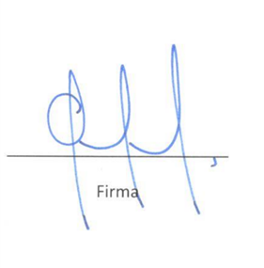

Gabriela Jáuregui
Coordinación Psicoedcativa
Dirección de Asuntos Estudiantiles

